姓名
性別：
年齡：○歲
兵役狀況：免役/待役/役畢
持有駕照：
聯絡方式
手機：
電話聯絡時間：08:00 ~ 20:00
電子信箱：

專業技能
電腦技能
  - 您會使用的電腦軟體
  - 與職缺相關高的排前面
語文能力
  - 英語：檢定分數/證書日期
  - 日語：檢定級別/證書日期
其他


應徵職務 ___________________
學歷
生涯發展學系 碩士畢業
國立中興大學 2023.09 ~ 2025.06(預估)
GPA 4.18/4.3
論文題目：○○○(如與應徵工作有相關可列出)
生涯發展學系 大學畢業
(正面半身照片
白底色為佳
避免使用學位服照片)
國立中興大學 2019.09 ~ 2023.06
實習/工作經驗
大興公司 實習生 2024.07 ~2024.08，2個月
  - 擔任公司FaceBook粉絲專頁小編，2個月期間增加了800位粉絲。

○○公司 職稱 到職日期 ~ 離職日期，時間長度
  - 請簡述您的主要工作內容以及最重要的成就。
  - 只列出與應徵職務相關內容和能展現您工作能力的資料，不需列出所有經歷。
社團經驗
○○社團 職稱 起迄日期，時間長度
  - 請簡述您的主要工作內容以及學習。
○○社團 職稱 起迄日期，時間長度
  - 請簡述您的主要工作內容以及學習。
專業證照
  - 證照名稱/發照單位/發照日期
競賽榮耀
  - 獎項名稱/頒發單位/獲獎時間。
作品集
網站：

CDC, NCHU. 2025.06
自 傳

自傳可參考下列5點分5段撰寫，每一段開頭用一句話作為讓閱覽者留下深刻印象的標題。
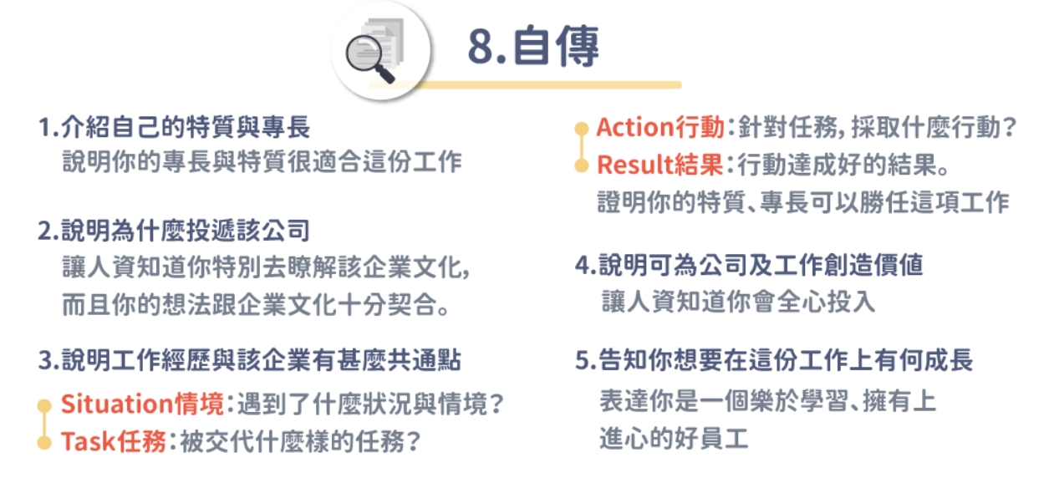
(資料來源：勞動部勞動力發展署「求職歷程開箱趣」，https://event.taiwanjobs.gov.tw/jobsunboxing/index.html)

下載本檔案
https://reurl.cc/VzD7x5


CDC, NCHU. 2025.08

